PERANAN YANG MENUMBUHKAN IMAN
Kajian Teologis-Praktis Tentang Peranan Majelis Gereja dalam
Meningkatkan Pertumbuhan Iman Anak Sekolah Minggu Gereja Toraja
Di Jemaat Salu, Klasis Nonongan Salu


SKRIPSI
Diajukan kepada Sekolah Tinggi Agama Kristen Negeri (STAKN) Toraja
Untuk Memenuhi Salah Satu Persyaratan Guna Memperoleh Gelar
Sarjana Theologi (S.Th)
OLEH:
MERIATI BANGKA’
20123356

Teologi Kristen

SEKOLAH TINGGI AGAMA KRISTEN NEGERI

(STAKN) TORAJA

2016

Judul | : Peranan yang Menumbuhkan Iman
Sub Judul | : Kajian Teologis-Praktis Tentang Peranan Majelis  Gereja dalam Meningkatkan Pertumbuhan Iman Anak  Sekolah Minggu Gereja Toraja di Jemaat Salu Klasis  Nonongan Salu.
Disusun Oleh | : Meriati B.
NIRM | :20123356
Jurusan | : Teologi Kristen

Dosen pembimbing menyetujui dan menyatakan bahwa skripsi ini telah
memenuhi persyaratan dan layak untuk dipertahankan untuk mengikuti ujian
skripsi di Sekolah Tinggi Agama Kristen Negeri (STAKN) Toraja, setelah melalui
proses pembimbingan dan pemeriksaan.
Mengkendek, Juni 2016
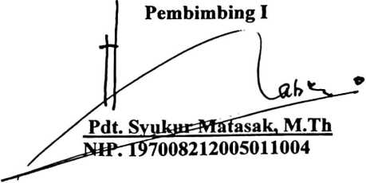
Pembimbing H

AIfrida L. Membala^ M.Pd.K
NIP.150409440
ii
HALAMAN PENGESAHAN
Menerangkan bahwa skripsi yang telah dipersiapkan oleh: '
Nama : Meriati B.
NIRM : 20123356
Jurusan : Teologi Kristen
Judul : Peranan yang Menumbuhkan Iman

Sub Judul : Kajian Teologis-Praktis Tentang Peranan Majelis
Gereja dalam Meningkatkan Pertumbuhan Iman Anak
Sekolah Minggu Gereja Toraja di Jemaat Salu Klasis
Nonongan Salu.
Dosen Pembimbing : 1. Pdt. Syukur Matasak, M.Th.
2. Alfrida L. Membala, M.Pd.K
Telah dipertahankan oleh penulis di depan dewan penguji dalam ujian Saijana
(SI) di Sekolah Tinggi Agama Kristen Negeri (STAKN) Toraja dan telah
diyudisium pada tanggal 30 Juni 2016 dengan predikat sangat memuaskan.
Mengkendek, Juli 2016
Dewan Penguji
Penguji Utama
Dr. Calvin holla Rupa’, M.Th.
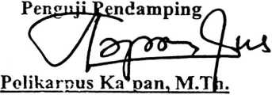
NIP.195201121985111001
NIP. 1982101820110111004
Panitia Ujian Skripsi Jurusan Teologi
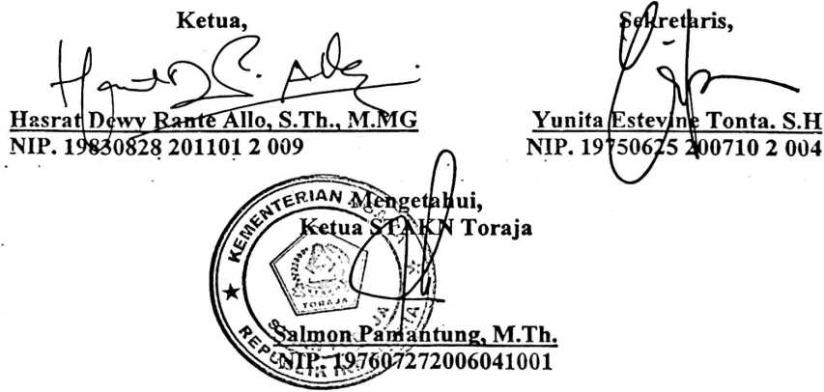
iii

ABSTRAK
MERIATI BANGKA’: 20123356, 2016. Menyusun skripsi yang berjudul
PERANAN YANG MENUMBUHKAN IMAN dengan sub judul Kajian Teologis-
Praktis tentang Peranan Majelis Gereja dalam Meningkatkan Pertumbuhan Iman
Anak Sekolah Minggu Gereja Toraja di Jemaat Salu, Klasis Nonongan Salu.
Skripsi ini bertujuan untuk mendeskripsikan peranan Majelis Gereja dalam
meningkatkan pertumbuhan iman anak Sekolah Minggu Gereja Toraja (SMGT) di
Jemaat Salu, Klasis Nonongan Salu. Pembimbing 1: Pdt. Syukur Matasak,
M.Th., dan pembimbing 2: Alfrida L. Membala, M.Pd. K
Anak-anak adalah generasi penerus dalam sebuah gereja, maka sejak dini,
ke-Kristenan harus diajarkan kepada anak-anak agar iman terus bertumbuh dan
berkembang. Pertumbuhan secara rohani sangat penting oleh karena itu, Majelis
Gereja bertanggung jawab dalam menumbuh kembangkan iman anak Sekolah
Minggu. Berdasarkan pengamatan awal, ada beberapa Majelis Gereja yang kurang
memperhatikan bagaimana pertumbuhan rohani anak-anak Sekolah Minggu.
Mereka hanya menyerahkan pelayanan itu sepenuhnya kepada guru atau pengurus
SMGT tanpa pembinaan dan pendampingan dari Majelis Gereja. Ada Majelis
Gereja menganggap bahwa sudah cukup jika Majelis Gereja mendukung
pelayanan Sekolah Minggu melalui materi (dana). Urusan mengajar adalah tugas
guru Sekolah Minggu. Mereka menganggap bahwa mereka bukan bagian dari
orang yang bertanggungjawab kepada Sekolah Minggu. Sehingga tidak perlu lagi
melayani SMGT melalui mengajar atau kegiatan lain. Guru SMGT merupakan
teman sekerja Majelis Gereja untuk melaksanakan tugas pelayanannya kepada
anak-anak dalam jemaat. Namun, mereka sering kali kurang mendapat perhatian
dari Majelis Gereja khususnya dalam mendorong pelayanan Sekolah Minggu.
Padahal pelayanan Sekolah Minggu merupakan tanggungjawab Majelis Gereja.
Dalam penelitian ini, metode penelitian yang digunakan ialah metode
penelian kualitatif dengan teknik pengumpulan data melalui wawancara,
observasi, dan dokumentasi. Jumlah informan dalam penelitian ini adalah 7 orang
Majelis Gereja dan 3 orang Guru Sekolah Minggu yang dipilih secara selektif
yang mampu memberi informasi yang akurat tentang masalah dalam penelitian
ini.
Sehingga diakhir penelitian ini, penulis menyimpulkan bahwa ada beberapa
Majelis Gereja di Jemaat Salu, Klasis Nonongan Salu belum berperan secara
maksimal dalam meningkatkan pertumbuhan iman anak Sekolah Minggu, karena
pada umumnya terkendala pada waktu, jarak, dan ketidakmampuan berhadapan
dengan anak-anak. Namun, tidak dapat disangkal bahwa, sudah ada juga beberapa
Majelis Gereja yang benar-benar mengakui bahwa meningkatkan pertumbuhan
iman anak-anak Sekolah Minggu adalah tanggungjawab yang paling mulia
sehingga Majelis ini mampu membagi waktunya dan terlibat dalam pelayanan
Sekolah Minggu.
iv

